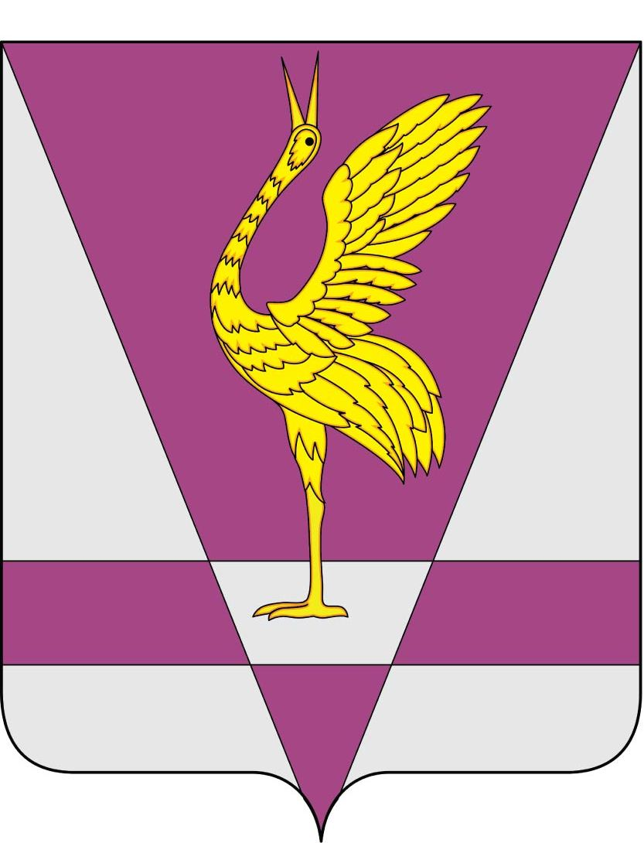
РОССИЙСКАЯ ФЕДЕРАЦИЯ
КРАСНОЯРСКИЙ КРАЙ
УЖУРСКИЙ РАЙОННЫЙ СОВЕТ
ДЕПУТАТОВ

РЕШЕНИЕ

20.02.2012 г. | г. Ужур | № 25-167р
Об отчете контрольно-ревизионной комиссии
Ужурского района за 2011 год

В соответствии с ч. 2 ст. 19 Федерального закона от 07.02.2011 г.
№ 6-ФЗ «Об общих принципах организации и деятельности контрольно-счетных органов субъектов Российской Федерации и муниципальных образований», ст. 57.1 Устава Ужурского района Красноярского края, Ужурский районный Совет депутатов РЕШИЛ:

Принять информацию о работе контрольно-ревизионной комиссии Ужурского района за 2011 год к сведению.

Глава района Г.Н. Кузнецова

Подписано:
г. Ужур,
27.02.2012, № 25-167р

